# Заключение по результатам публичных слушаний

**по проекту решения земского собрания Должанского сельского поселения «Об утверждении отчета по исполнению бюджета Должанского сельского поселения муниципального района «Вейделевский район» Белгородской области за 2024 год**»

**09 апреля 2025 года**

Решением земского собрания Должанского сельского поселения от 20.03.2025 года № 2-35 были назначены публичные слушания по проекту решения земского собрания Должанского сельского поселения «Об утверждении отчета по исполнению бюджета Должанского сельского поселения муниципального района «Вейделевский район» Белгородской области за 2024 год».

Информирование жителей Должанского сельского поселения о публичных слушаниях осуществлялось путем размещения материалов в общедоступных местах: в здании Должанской сельской модельной библиотеке филиала №2, расположенной по адресу: 309738 Белгородская область, Вейделевский район, с.Долгое, ул.Центральная, дом 14; в здании Луговского сельского клуба, расположенного по адресу: 309737, Белгородская область, Вейделевский район, п.Луговое, ул.Молодёжная, дом 1; в здании Ромаховского сельского клуба, расположенного по адресу 309737, Белгородская область, Вейделевский район, х.Ромахово, ул.Центральная, дом 33; в помещении земского собрания Должанского сельского поселения, расположенного по адресу: 309738, Белгородская область Вейделевский район, с.Долгое, ул.Центральная, дом 18; на официальном сайте органов местного самоуправления Должанского сельского поселения (<https://dolzhanskoe-r31.gosweb.gosuslugi.ru/>); в информационно-телекоммуникационной сети «Интернет», на информационном стенде по адресу с. Долгое, ул. Центральная д. 2

Публичные слушания состоялись 09 апреля 2025 года в 10.00 часов в зале заседания администрации Должанского сельского поселения по адресу: 309738 Белгородская область, Вейделевский район, село Долгое, улица Центральная, дом 18, (актовый зал).

На публичных слушаниях присутствовало 32 человека. Председательствовал: Глава Должанского сельского поселения

Шумская Ольга Владимировна.

В ходе подготовки и проведения публичных слушаний замечаний и предложений не поступило.

# Результаты публичных слушаний:

1. Публичные слушания по проекту решения земского собрания Должанского сельского поселения «Об утверждении отчета по исполнению бюджета Должанского сельского поселения муниципального района «Вейделевский район» Белгородской области за 2024 год» признаны состоявшимися.
2. Проект решения земского собрания «Об утверждении отчета по исполнению бюджета Должанского сельского поселения муниципального района «Вейделевский район» Белгородской области за 2024 год» получил одобрение участников публичных слушаний.
3. Опубликовать настоящее заключение в порядке, установленном для официального опубликования муниципальных правовых актов и разместить на официальном сайте органов местного самоуправления Должанского сельского поселения (**https://dolzhanskoe-r31.gosweb.gosuslugi.ru**).

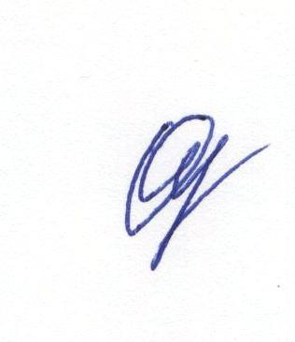

# Председательствующий О. В. Шумская